**MỤC LỤC**

LỜI CẢM ƠN 2

LỜI GIỚI THIỆU 3

CHƯƠNG 1. TỔNG QUAN VỀ NGÔN NGỮ LẬP TRÌNH JAVA & MYSQL 6

1.1 Đặt vấn đề 6

1.2. Mục đích của đề tài 6

1.3. Đối tượng ứng dụng và phạm vi nghiên cứu đề tài 7

1.4. Ý nghĩa khoa học thực tiễn của đề tài 8

1.5. Ngôn ngữ lập trình JAVA là gì? 8

1.6. Hệ quản trị cơ sở dữ liệu MySQL 10

1.7 Spring MVC Framework và Hibernate...............................................................12

CHƯƠNG 2. PHÂN TÍCH THIẾT KẾ HỆ THỐNG 19

2.1 Khảo sát hệ thống của đề tài 19

2.1.1 Sơ đồ quy trình nghiệp vụ 19

2.1.2 Khảo sát hiện trạng 19

2.2 Xác định người dùng và các chức năng 21

2.2.1 Xác định người dùng 21

2.2.2 Xác định các chức năng 22

2.3 Biểu đồ Usecase Diagram. 32

2.3.1 Biểu đồ Usecase 32

2.3.2 Ý nghĩa các Usecase 33

2.4 Biểu đồ lớp Class Diagram 33

CHƯƠNG 3: DEMO WEBSITE BÁN ĐIỆN THOẠI DI ĐỘNG 42

3.1. Giao diện người dùng 42

3.2. Giao diện admin 47

KẾT LUẬN 54

**TÀI LIỆU THAM KHẢO** 56

LỜI CẢM ƠN

Lời đầu tiên, Em xin chân thành cảm ơn trường Đại học Công nghệ Thành phố Hồ Chí Minh đã tạo điều kiện cho em được thực hiện đề tài này.

Chúng em xin chân thành cảm ơn các thầy cô giáo Khoa công nghệ thông tin trường Đại học Công nghệ Thành phố Hồ Chí Minh đã trang bị cho chúng em kiến thức về công nghệ thông tin trong suốt thời gian chúng em học tập tại trường.

Với sự hướng dẫn tận tình của Thầy giáo Th.S Dương Thành Phết chúng em đã hoàn thành cuốn báo cáo đồ án môn học này. Tuy đã cố gắng hết sức tìm hiểu, phân tích thiết kế và cài đặt hệ thống nhưng do thời gian và khả năng có hạn nên bài đồ án của chúng em không tránh khỏi những thiếu sót. Kính mong nhận được sự góp ý, phê bình của quý thầy cô và các bạn để nhóm chúng em có thể hoàn thiện tốt hơn đề tài của mình.

Em xin chân thành cảm ơn **!**

**SV thực hiện: MSSV: Lớp:**

**1. Trần Trung Hiếu 1615061015 16HTH02**

**2. Bùi Anh Dũng 1615061002 16HTH02**

# 

# LỜI GIỚI THIỆU

Ngày nay, ứng dụng công nghệ thông tin và việc tin học hóa được xem là một trong những yếu tố mang tính quyết định trong hoạt động của các chính phủ, tổ chức, cũng như của các công ty, nó đóng vai trò hết sức quan trọng, có thể tạo ra những bước đột phá mạnh mẽ.

Cùng với sự phát triển không ngừng về kỹ thuật máy tính và mạng điện tử, công nghệ thông tin cũng được những công nghệ có đẳng cấp cao và lần lượt chinh phục hết đỉnh cao này đến đỉnh cao khác. Mạng Internet là một trong những sản phẩm có giá trị hết sức lớn lao và ngày càng trở nên một công cụ không thể thiếu, là nền tảng chính cho sự truyền tải, trao đổi thông tin trên toàn cầu. Giờ đây, mọi việc liên quan đến thông tin trở nên thật dễ dàng cho người sử dụng: chỉ cần có một máy tính kết nối internet và một dòng dữ liệu truy tìm thì gần như lập tức cả thế giới về vấn đề mà bạn đang quan tâm sẽ hiện ra, có đầy đủ thông tin, hình ảnh và thậm chí đôi lúc có cả những âm thanh nếu bạn cần. Bằng internet, chúng ta đã thực hiện được nhiều công việc với tốc độ nhanh hơn và chi phí thấp hơn nhiều so với cách thức truyền thống. Chính điều này, đã thúc đẩy sự khai sinh và phát riển của thương mại điện tử và chính phủ điện tử trên khắp thế giới, làm biến đổi đáng kể bộ mặt văn hóa, nâng cao chất lượng cuộc sống con người. Trong hoạt động sản xuất, kinh doanh, giờ đây, thương mại điện tử đã khẳng định được vai trò xúc tiến và thúc đẩy sự phát triển của doanh nghiệp. Đối với một cửa hàng hay shop, việc quảng bá và giới thiệu đến khách hàng các sản phẩm mới đáp ứng được nhu cầu của khách hàng sẽ là cần thiết. Nắm bắt được thực tế đó, chúng em đã tìm hiểu và thực hiện đề tài “Xây dựng website bán điện thoại di động Trường Việt”.

Báo cáo được chia làm 3 phần chính bao gồm:

**Chương 1: Tổng quan về ngôn ngữ lập trình JAVA, hệ quản trị CSDL MySQL, Spring MVC Framework và Hibernate.**

**Chương 2: Phân tích thiết kế hệ thống Website.**

**Chương 3: Demo website bán điện thoại di động Trường Việt.**

CHƯƠNG 1. TỔNG QUAN VỀ NGÔN NGỮ LẬP TRÌNH JAVA VÀ MYSQL

## 1.1 Đặt vấn đề

Như chúng ta đã thấy trong thị trường hiện nay thì việc cạnh tranh về kinh doanh ngày càng trở nên quyết liệt và hầu hết những nhà kinh doanh, những công ty lớn đều rất chú tâm đến việc làm thỏa mãn khách hàng một cách tốt nhất.

Hiện nay càng nhiều doanh nghiệp phát triển hệ thống bán hàng theo loại hình thương mại điện tử. Theo kết quả khảo sát của Công ty nghiên cứu thị trường Việt, khoảng 90% các công ty kinh doanh, dịch vụ ở Việt Nam có hệ thống bán hàng qua Internet và điện thoại.

So với kinh doanh truyền thống thì thương mại điện tử chi phí thấp hơn, hiệu quả đạt cao hơn. Hơn thế nữa, với lợi ích của công nghệ Internet nên việc truyền tải thông tin về sản phẩm nhanh chóng, thuận tiện. Kết hợp với bộ phận giao hàng tận nơi, là thông qua bưu điện và ngân hàng để thanh toán tiền, càng tăng thêm thuận lợi để loại hình này phát triển.

## 1.2. Mục đích của đề tài

Đây là một website nhằm bán và giới thiệu rộng rãi các mặt hàng của công ty đến người tiêu dùng với các chi tiết mặt hàng cũng như giá cả một cách chính xác nhất.

Website sau khi xây dựng xong sẽ đáp ứng được các yêu cầu cơ bản sau:

* **Giúp cho khách hàng:**

Khách hàng là những người có nhu cầu mua sắm hàng hóa. Họ sẽ tìm kiếm các mặt hàng cần thiết từ hệ thống và đặt mua các mặt hàng này. Vậy nên website phải giúp cho khách hàng:

* + ***Tìm kiếm và lựa chọn từ xa các sản phẩm mình cần:*** Khách hàng khi truy cập vào website thương mại điện tử thường tìm kiếm các mặt hàng hay các sản phẩm mà họ cần và muốn mua. Nhưng đôi khi cũng có nhiều khách hàng vào website mà không có ý định mua hay không biết mua gì, thì yêu cầu đặt ra cho hệ thống là làm thế nào để khách hàng dễ bị bắt mắt và hấp dẫn bởi các sản phẩm đó, đồng thời có thể tìm kiếm nhanh và hiệu quả các sản phẩm mà họ cần tìm.
  + ***Đặt mua hàng:*** Sau khi khách hàng lựa chọn xong các mặt hàng cần mua thì đơn đặt hàng sẽ được hiển thị để khách hàng nhập vào những thông tin cần thiết, tránh những đòi hỏi hay những thông tin yêu cầu quá nhiều từ phía khách hàng, tạo cảm giác thoải mái, riêng tư cho khách hàng.
  + ***Theo dõi đơn hàng của mình.***
  + ***Gửi ý kiến đóng góp.***
* **Giúp nhà quản lý:**

Là người có quyền đăng nhập, quản lý và làm chủ mọi hoạt động của hệ thống website. Người quản lý có một username và password để truy cập vào hệ thống nhằm thực hiện các chức năng sau:

* ***Quản lý sản phẩm một cách dễ dàng.***
* ***Thêm, xóa, sửa thông tin sản phẩm vào cơ sở dữ liệu.***
* ***Kiểm tra và xử lý đơn đặt hàng.***
* ***Báo cáo doanh thu.***

Bên cạnh các chức năng nêu trên thì website phải trông thật đẹp mắt và dễ truy cập. Giao diện đẹp là yếu tố quan trọng góp phần tăng lượng khách hàng, và website phải làm sao cho khách hàng thấy được những thông tin cần tìm, cung cấp những thông tin quảng cáo thật hấp dẫn, nhằm thu hút sự quan tâm về công ty mình và có cơ hội sẽ có nhiều người tham khảo hơn.

Điều quan trọng trong website mua bán hàng trên mạng là phải đảm bảo an toàn tuyệt đối những thông tin liên quan đến người dùng trong quá trình đặt mua hay thanh toán.

Đồng thời website còn phải có tính dễ nâng cấp, bảo trì, sửa chữa khi cần bổ sung cập nhật những tính năng mới.

## 1.3. Đối tượng ứng dụng và phạm vi nghiên cứu đề tài

* + Đối tượng ứng dụng của đề tài:
* Mọi người tiêu dùng trên toàn quốc có nhu cầu đặt mua hàng qua mạng.
* Các công ty, các doanh nghiệp có nhu cầu đặt hàng.
  + Phạm vi nghiên cứu của đề tài:
* Tìm hiểu kỹ thuật lập trình, các thức hoạt động và các đối tượng trong JAVA.
* Hiểu được cách thức hoạt động của Client – Server
* Tìm hiểu kỹ thuật lập trình Spring MVC Framework và Hibernate
* Hiểu được cách lưu trữ dữ liệu của hệ quản trị cơ sở dữ liệu MySQL.
* Sử dụng ngôn ngữ JAVA, hệ quản trị CSDL MySQL, framework Spring MVC và Hibernate để xây dựng website**.**

## 1.4. Ý nghĩa khoa học thực tiễn của đề tài

Trong thời đại thương mại điện tử đang ngày càng phát triển, việc ứng dụng vào hoạt động “Xây dựng Website bán điện thoại di động” đã mang lại nhiều ý nghĩa sau:

- Đỡ tốn thời gian cho người tiêu dùng cũng như nhà quản lý trong việc tham gia vào hoạt động mua bán hàng.

- Giúp người tiêu dùng có được giá cả và hình ảnh mặt hàng một cách chính xác.

- Giúp nhà quản lý dễ dàng hơn trong việc quản lý sản phẩm.

## 1.5. Ngôn ngữ lập trình JAVA

Java là một ngôn ngữ hướng đối tượng, đa mục đích với các cú pháp rất giống với C/C++. Ban đầu, nhiều người nghĩ Java chủ yếu được sử dụng để lập trình những applet hay những chương trình nhỏ chạy trên các trình duyệt web và cho rằng Java sẽ “chết” khi có sự xuất hiện của các đoạn phim hoạt hình Flash. Ngày nay, Sun, IBM, BEA và các công ty khổng lồ khác đã liên kết lại với nhau và phát triển Java thành một môi trường đa năng, không chỉ là một ngôn ngữ lập trình đa nền tảng nữa. Java có mặt ở khắp mọi nơi, từ điện thoại di động bình dân đến điện thoại thông minh; từ các thiết bị PDA dùng hệ điều hành Palm đến các chip điện tử dùng trên các thẻ tín dụng, các thiết bị chẩn đoán và phân tích dùng trong y tế, khai thác năng lượng, điều khiển và quản lý thiết bị...; từ các phần mềm trên server, các trang web động đến các ứng dụng trên desktop. Từ năm 1997, năm mà Java còn chưa tốt như bây giờ, Trung tâm Vũ Trụ NASA đã chính thức công nhận ngôn ngữ Java là ngôn ngữ chính được sử dụng để lập trình cho các thiết bị và phần mềm dùng cho Trung tâm.

Giờ đây, khi nhắc đến Java, chúng ta cần phải hiểu: thứ nhất, Java là một môi trường phát triển và triển khai ứng dụng; thứ hai, Java là một ngôn ngữ lập trình toàn năng. Sự xuất hiển phổ biến của Flash không hề đe dọa đến Java. Rõ ràng, với sự đầu tư của Sun và các công ty hỗ trợ Java khác, chỉ trong vòng vài năm, Java đã trở thành một ngôn ngữ toàn năng nhất trong các ngôn ngữ lập trình được sử dụng trên thế giới hiện nay.

Java có khả năng viết một lần - chạy mọi nơi, nghĩa là bạn có thể viết chương trình trên một máy tính cài Window, chạy chip của Intel nhưng chương trình đó vẫn chạy tốt và cho cùng một kết quả hoạt động khi chạy nó trên Macitosh hay Unix. Điều này là không tưởng đối với C/C++, Visual Basic... Khả năng chuyển đổi nền tảng, dễ phân phối, đa tầng, hướng đối tượng chính là những gì mà Java chứng tỏ nó ưu việt hơn các ngôn ngữ khác. Với C/C++ tức là cha mẹ đẻ của Java thì điều này quá rõ ràng. Với Visual Basic, ngôn ngữ lập trình quan trọng nhất của Microsoft, ngoài những điểm vừa nói trên, Java còn được giới lập trình chuyên nghiệp trên thế giới, trong đó các hacker thế hệ thứ nhất đánh giá rằng Java là một ngôn ngữ có cú pháp và cấu trúc tốt hơn nhiều. Sử dụng Java, bạn có thể dễ dàng mở rộng dự án lập trình của mình với quy mô không giới hạn, việc quản lý cũng hết sức dễ dàng. Trong khi đó, Visual Basic với cấu trúc thiết kế không thực sự tốt, chỉ thích hợp với các dự án nhỏ, ít có nhu cầu mở rộng hay quản lý.

**1.6 Hệ quản trị cơ sở dữ liệu MySQL**

MySQL là hệ quản trị cơ sở dữ liệu mã nguồn mở phổ biến nhất thế giới và được các nhà phát triển rất ưa chuộng trong quá trình phát triển ứng dụng. Vì MySQL là cơ sở dữ liệu tốc độ cao, ổn định và dễ sử dụng, có tính khả chuyển, hoạt động trên nhiều hệ điều hành cung cấp một hệ thống lớn các tiện ích rất mạnh. Với tốc độ và tính bảo mật cao, MySQL rất thích hợp cho các ứng dụng có truy cập CSDL trên internet. MySQL có nhiều phiên bản cho các hệ điều hành khác nhau.

Điểm mạnh của MySQL là chạy trên mọi ngôn ngữ như ASP, PHP, .Net, JSP… khi chạy nó không đòi hỏi tài nguyên máy quá lớn.

Nhược điểm là độ bảo mật chưa cao bằng MSSQL hay Oracle… và quá trình Restore có phần chậm chạp.

Tuy nhiên những nhược điểm đó không đáng kể cho các lập trình cỡ trung bình khá, vì chỉ có những hệ thống lớn đến rất lớn mới có những yêu cầu phức tạp hơn.

**1.7 Spring MVC Framework và Hibernate.**

Spring MVC là một Framework / 1 Project mã nguồn mở của Spring.

Spring MVC Framework cung cấp kiến trúc MVC (Model-View-Controller) và các component được sử dụng để phát triển các ứng dụng web một cách linh hoạt và giảm sự code cho các nhà phát triển ứng dụng web.

Hibernate là một framework cung cấp API cho phép ứng dụng có thể thao tác với dữ liệu trong database.

# CHƯƠNG 2. PHÂN TÍCH THIẾT KẾ HỆ THỐNG

## 2.1 Khảo sát hệ thống của đề tài

### 2.1.1 Sơ đồ quy trình nghiệp vụ

Xây dựng và thiết kế chương trình

Hướng dẫn sử dụng và quản trị website

Cài đặt và kiểm thử chương trình

Phân tích và thiết kế hệ thống

Hình 2.1: Sơ đồ quy trình nghiệp vụ của đề tài

**2.1.2 Khảo sát hiện trạng**

- Địa chỉ: 30/4 Nguyễn Cảnh Chân, Phường Cầu Kho, Quận 1, TP.HCM.

- Di động: 0969383809

**Công ty TNHH MTV Trường Việt** được thành lập năm 2015 với tư cách là một cửa hàng uy tín chuyên kinh doanh các mặt hàng công nghệ, nổi bật là điện thoại di động và phụ kiện, linh kiện…Trong suốt những năm vừa qua, với nỗ lực không ngừng nghỉ công ty đã trở thành một trong những nhà bán lẻ có vị thế cao trong thị phần công nghệ, mà cụ thể là điện thoại di động và linh kiện, phụ kiện.

Từ một cửa hàng có quy mô nhỏ, không có chi nhánh, đến nay công ty đã mở rộng thêm được ba chi nhánh. Để nhằm đáp ứng nhu cầu mua sắm ngày càng cao của khách hàng cũng như phục vụ khách hàng ngày càng được tốt hơn và nhằm quảng bá cho cửa hàng rộng rãi hơn, thu hút nhiều khách hơn đến với cửa hàng, nay công ty quyết định thiết kế một hệ thống website bán hàng để khách hàng ở khắp mọi nơi trên cả nước có thể tham quan và mua sắm sản phẩm của cửa hàng mà không cần phải đến trực tiếp cửa hàng.

Sau khi khảo sát hiện trạng, em nắm bắt được các thông tin sau:

Quản lý mặt hàng: mỗi mặt hàng được quản lý những thông tin sau: Tên mặt hàng, đơn giá, số lượng, hình ảnh và chi tiết mặt hàng.

**Quá trình đặt hàng của khách hàng:** khách hàng xem và lựa chọn mặt hàng cần mua. Trong quá trình lựa chọn, bộ phận bán hàng sẽ trực tiếp trao đổi thông tin cùng khách hàng qua tư vấn trực tuyến bằng zalo và gmail. Sau khi lựa chọn xong, khách hàng sẽ tiến hành cho vào giỏ hàng.

Trong trường hợp nhiều công ty, trường học, các doanh nghiệp… có yêu cầu đặt hàng với số lượng lớn, thì cửa hàng sẽ nhanh chóng làm phiếu đặt hàng, phiếu thu có ghi thuế cho từng sản phẩm và giao hàng theo yêu cầu.

**Khách hàng:** là những người có nhu cầu mua sắm hàng hóa. Trên mạng, các mặt hàng được sắp xếp và phân theo từng loại mặt hàng giúp cho khách hàng dễ dàng tìm kiếm. Trong hoạt động này, khách hàng chỉ cần chọn một mặt hàng nào đó từ danh mục các mặt hàng thì những thông tin về mặt hàng đó sẽ hiển thị lên màn hình như: hình ảnh, đơn giá, mô tả… và bên cạnh là liên kết thêm hàng hóa vào giỏ hàng. Đây là giỏ hàng điện tử mà trong đó chứa các thông tin về hàng hóa lẫn số lượng hàng hóa còn lại trong kho và hoàn toàn cập nhật được giỏ hàng.

Khi khách hàng muốn đặt hàng thì cho sản phẩm cần mua vào giỏ hàng khi khách hàng thanh toán thì sẽ cần phải nhập các thông tin cần thiết vào đơn hàng. Cuối cùng khách hàng xác nhận đơn hàng.

**Nhà quản lý:** là người làm chủ hệ thống, có quyền kiểm soát mọi hoạt động của hệ thống. Nhà quản lý được cấp một username và password để đăng nhập vào hệ thống thực hiện những chức năng của mình.

Nếu như quá trình đăng nhập thành công thì nhà quản lý có thể thực hiện những công việc: quản lý cập nhật thông tin các mặt hàng, tiếp nhận đơn hàng, kiểm tra đơn hàng và xử lý đơn hàng. Thống kê các mặt hàng bán trong tháng, năm, thống kê khách hàng, nhà cung cấp, thống kê tồn kho, thống kê doanh thu. Khi có nhu cầu nhập hàng hóa từ nhà cung cấp thì tiến hành liên lạc với nhà cung cấp để đặt hàng và cập nhật các mặt hàng này vào cơ sở dữ liệu.

**2.2 Xác định người dùng và chức năng:**

**2.2.1 Về người dùng (Actor) ta có:**

Từ những yêu cầu nêu trên của bài toán chúng ta xác định được những người dùng (Actor) sau:

**\* Khách hàng tiềm năng (Guest):**

Là những khách hàng truy có cập vào website của cửa hàng để xem sản phẩm, chọn lựa và tìm kiếm sản phẩm cần mua, nhưng chưa đăng ký tài khoản cá nhân trên hệ thống website của cửa hàng.

**\* Khách hàng (Customer):**

Là những khách hàng đã đăng ký tài khoản trên hệ thống website của cửa hàng hoặc đã từng mua hàng của cửa hàng trên hệ thống website. Vào website để xem sản phẩm của cửa hàng và tiếp tục tìm kiếm, lựa chọn sản phẩm để mua hoặc để kiểm tra đơn hàng đã đặt, xem thông tin khuyến mãi hoặc cập nhật thông tin tài khoản cá nhân…

**\* Quản trị website (Admin):**

Là người quản trị được cấp tài khoản Admin để đăng nhập vào hệ thống website để kiểm soát toàn bộ hoạt động của hệ thống website như quản lý sản phẩm(thêm, xoá, sửa), quản lý đơn đặt hàng(xác nhận, huỷ bỏ), quản lý khách hàng(tìm kiếm, gửi mail), chát tư vấn khách hàng, cập nhật thông tin trang web…

**2.2.2 Về chức năng (Use Case):**

Từ những yêu cầu nêu trên của bài toán chúng ta xác định được những người chức năng cần có của hẹ thống (Usecase) sau:

**\* Khách hàng tiềm năng (Guest)**

**-** Bao gồm có các chức năng sau:

+ Xem trang chủ (Home)

+ Chát với quản trị website ( Chát)

+ Xem danh sách sản phẩm (Product List)

+ Tìm kiếm sản phẩm (Search)

+ Xem chi tiết sản phẩm (Product Details)

+ Xem khuyến mãi (Promotion)

+ Quản lý giỏ hàng (Shopping cart)

+ Đặt hàng (Order)

+ Đăng ký tài khoản để trở thành khách hàng (Register)

**\* Khách hàng (Customer)**

- Bao gồm có các chức năng:

+ Đăng nhập (Log in)

+ Đăng xuất (Log out)

+ Chát với quản trị website ( Chát)

+ Xem trang chủ (Home)

+ Xem danh sách sản phẩm (Product List)

+ Tìm kiếm sản phẩm (Search)

+ Xem chi tiết sản phẩm (Product Details)

+ Xem khuyến mãi (Promotion)

+ Quản lý giỏ hàng (Shopping cart)

+ Đặt hàng (Order)

+ Xem đơn đặt hàng (Order Details)

+ Thanh toán (Payment)

+ Quản lý tài khoản cá nhân (Account Personal Management)

**\* Quản trị website (Admin)**

- Bao gồm có các chức năng:

+ Đăng nhập (Log in)

+ Đăng xuất (Log out)

+ Chát với khách hàng (Chat)

+ Quản lý sản phẩm (Product Management)

*Thêm sản phẩm(Add Product)

*Sửa sản phẩm(Update Product)

*Xoá sản phẩm(Delete Product)

+ Quản lý đơn đặt hàng (Order Management)

+ Quản lý khách hàng (Customer Management)

*Xem chi tiết khách hàng(Account Detail)

*Xoá khách hàng(Delete Account)

+ Quản lý tin khuyến mãi (Promotion Management)

*Thêm tin khuyến mãi(Add Promotion)

*Sửa tin khuyến mãi(Update Promotion)

*Xoá tin khuyến mãi(Delete Promotion)

+ Xem thống kê (Report)

**2.3 Biểu đồ Usecase Diagram.**

**2.3.1. Sơ đồ Usecase Diagram**

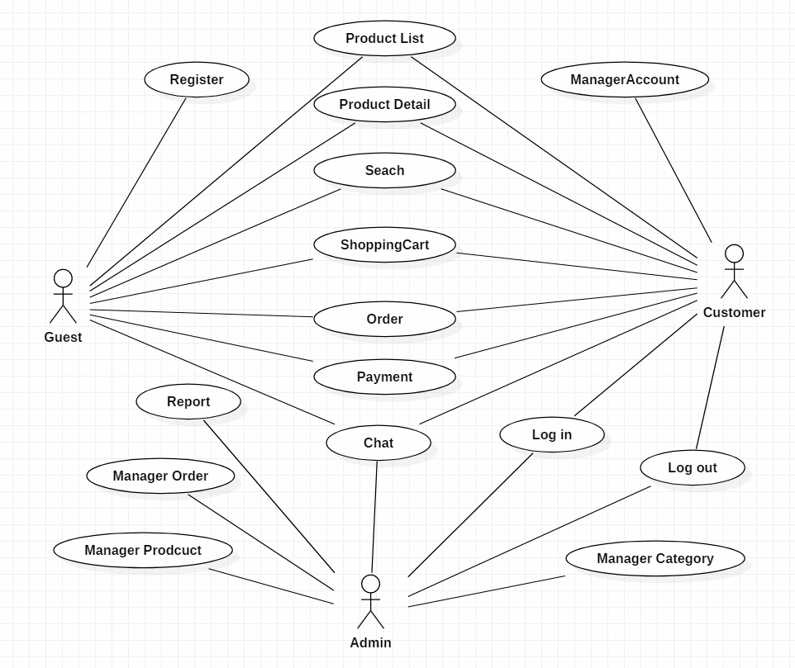

Hình 1.1 Sơ đồ Usecase Diagram.

**2.3.2 Mô tả Usecase**

***\* Usecase đăng ký tài khoản (Register)***

|  |  |
| --- | --- |
| Tên Usecase: | Đăng ký (Register) |
| Mô tả: | Khách hàng tiềm năng (Guest) đăng ký tài khoản trên website. |
| Actor: | Guest |
| Dòng sự kiện chính: | 1. Khách hàng tiềm năng chọn vào nút Register 2. Hệ thống hiện form nhập thông tin 3. Khách hàng điền các thông tin đăng ký tài khoản (tên đăng nhập, mật khẩu, họ tên, ngày tháng năm sinh, giới tính, địa chỉ, điện thoại, email…) 4. Hệ thống kiểm tra tính hợp lệ của thông tin. 5. Hệ thống tạo mới tài khoản cho khách hàng. 6. Thông báo đăng ký thành công cho khách hàng |
| Các dòng sự kiện khác: | -Nhập thiếu thông tin thông báo yêu cầu nhập đầy đủ thông tin bắt buộc  -Nhập thông tin không hợp lệ thông báo yêu cầu nhập lại đúng cú pháp |
| Các yêu cầu đặc biệt: | -Phải nhập các thông tin theo đúng quy định  -Không được bỏ trống các thông tin có đánh dấu * |
| Trạng thái khi bắt đầu: | Người dùng ở trang Register |
| Trạng thái khi kết thúc: | -Thực hiện thành công về trang chủ  -Thực hiện thất bại ở lại trang Register |
| Điểm mở rộng |  |

***\* Usecase đăng nhập (Log in)***

|  |  |
| --- | --- |
| Tên Usecase: | Đăng nhập (Log in) |
| Mô tả: | Người dùng đăng nhập vào website. |
| Actor: | Guest, Admin |
| Dòng sự kiện chính: | 1. Người dùng chọn vào nút Log in 2. Hệ thống hiện form Log in 3. Người dùng điền thông tin useName và Password rồi nhấn Log in 4. Hệ thống kiểm tra useName và Password hợp lệ. 5. Hệ thống thông báo đăng nhập thành công |
| Các dòng sự kiện khác: | Chưa nhập useName hoặc Password thông báo phải nhập đầy đủ thông tin useName và Password.  Nhập useName hoặc Password không đúng thông báo useName hoặc Password sai, nhập lại |
| Các yêu cầu đặc biệt: | Phải nhập đúng useName và Password đã đăng ký |
| Trạng thái khi bắt đầu: | Người dùng ở trang Log in |
| Trạng thái khi kết thúc: | Thực hiện thành công vào trang chủ  Thực hiện thất bại ở lại trang Log in |
| Điểm mở rộng: |  |

***\* Usecase đăng xuất (Log out)***

|  |  |
| --- | --- |
| Tên Usecase: | Đăng xuất(Log out) |
| Mô tả: | Người dùng đăng xuất khỏi hệ thống. |
| Actor: | Customer, Admin |
| Dòng sự kiện chính: | 1. Người dùng chọn vào nút Log out 2. Hệ thống hiện trang đăng nhập và đăng xuất tài khoản khỏi hệ thống |
| Các dòng sự kiện khác: |  |
| Các yêu cầu đặc biệt: |  |
| Trạng thái khi bắt đầu: | Người dùng đã đăng nhập  Người dùng đang ở giao diện màn hình chính |
| Trạng thái khi kết thúc: | Trở về giao diện màn hình Log in |
| Điểm mở rộng: |  |

***\* Usecase tìm kiếm (Search)***

|  |  |
| --- | --- |
| Tên Usecase: | Tìm kiếm(Search) |
| Mô tả: | Người dùng tìm kiếm thông tin trên website. |
| Actor: | Customer, Admin |
| Dòng sự kiện chính: | 1. Người dùng nhập nội dung tìm kiếm nhấn vào nút Search 2. Hệ thống truy vấn cơ sở dữ liệu phù hợp với nội dung tìm kiếm 3. Hiển thị kết quả tìm kiếm ra màn hình |
| Các dòng sự kiện khác: | Chưa nhập nội dung tìm kiếm thông báo bạn chưa nhập nội dung |
| Các yêu cầu đặc biệt: |  |
| Trạng thái khi bắt đầu: | Người dùng đang ở giao diện màn hình chính |
| Trạng thái khi kết thúc: | Trở về giao diện Search |
| Điểm mở rộng: |  |

***\* Usecase xem khuyến mãi (Promotion)***

|  |  |
| --- | --- |
| Tên Usecase: | Xem khuyến mãi(Promotion) |
| Mô tả: | Người dùng xem thông tin khuyến mãi trên website. |
| Actor: | Guest, Customer, Admin |
| Dòng sự kiện chính: | 1. Người dùng chọn mục khuyến mãi 2. Hệ thống hiển thị thông tin trang khuyến mãi |
| Các dòng sự kiện khác: |  |
| Các yêu cầu đặc biệt: |  |
| Trạng thái khi bắt đầu: | Người dùng đang ở giao diện màn hình chính |
| Trạng thái khi kết thúc: | Đi đến trang khuyến mãi |
| Điểm mở rộng: |  |

***\* Usecase xem danh sách sản phẩm (Products List)***

|  |  |
| --- | --- |
| Tên Usecase: | Xem danh sách sản phẩm (Products List) |
| Mô tả: | Người dùng xem danh sách sản phẩm trên website. |
| Actor: | Guest, Customer, Admin |
| Dòng sự kiện chính: | 1. Người dùng chọn danh mục 2. Hệ thống hiển thị một List các danh mục sản phẩm 3. Người dùng chọn một danh mục sản phẩm 4. Hệ thổng hiển thị danh sách sản phẩm của danh mục được chọn |
| Các dòng sự kiện khác: |  |
| Các yêu cầu đặc biệt: |  |
| Trạng thái khi bắt đầu: | Người dùng đang ở giao diện màn hình chính |
| Trạng thái khi kết thúc: | Đi đến trang danh sách sản phẩm |
| Điểm mở rộng: |  |

***\* Usecase xem chi tiết sản phẩm (Products Detail)***

|  |  |
| --- | --- |
| Tên Usecase: | Xem chi tiết sản phẩm (Products Detail) |
| Mô tả: | Người dùng xem chi tiết sản phẩm trên website. |
| Actor: | Guest, Customer, Admin |
| Dòng sự kiện chính: | 1. Người dùng click đúp vào một sản phẩm trong danh sách sản phẩm 2. Hệ thống hiển thị thông tin chi tiết về sản phẩm được chọn |
| Các dòng sự kiện khác: |  |
| Các yêu cầu đặc biệt: |  |
| Trạng thái khi bắt đầu: | Người dùng đang ở giao diện danh sách sản phẩm |
| Trạng thái khi kết thúc: | Đi đến trang chi tiết sản phẩm |
| Điểm mở rộng: |  |

***\* Usecase quản lý giỏ hàng (Shopping Cart)***

|  |  |
| --- | --- |
| Tên Usecase: | Quản lý giỏ hàng(Shopping Cart) |
| Mô tả: | Người dùng quản lý giỏ hàng trên website. |
| Actor: | Guest, Customer |
| Dòng sự kiện chính: | 1. Người dùng chọn biểu tượng giỏ hàng ở trang giao diện chính 2. Hệ thống hiển thị thông tin chi tiết của giỏ hàng 3. Người dùng thực hiện thêm, xoá, hoặc sửa sản phẩm trong giỏ hàng |
| Các dòng sự kiện khác: | Khi thêm sản phẩm đã hết hàng vào giỏ hàng thì thông báo sản phẩm đã hết xin vui lòng chọn sản phẩm khác |
| Các yêu cầu đặc biệt: |  |
| Trạng thái khi bắt đầu: | Người dùng đang ở giao diện màn hình chính |
| Trạng thái khi kết thúc: | Đi đến trang giỏ hàng |
| Điểm mở rộng: |  |

***\* Usecase đặt hàng (Oder)***

|  |  |
| --- | --- |
| Tên Usecase: | Đặt hàng(Oder) |
| Mô tả: | Người dùng đặt hàng trên website. |
| Actor: | Guest, Customer |
| Dòng sự kiện chính: | 1. Người dùng chọn đặt hàng ở trang giỏ hàng 2. Hệ thống chuyển sang trang nhập thông tin đặt hàng như: tên, số điện thoại, địa chỉ, email của người đặt, người nhận, hình thức thanh toán… 3. Người dùng nhập các thông tin hệ thống yêu cầu rồi chọn đặt hàng 4. Hệ thống kiểm tra thông tin người dùng nhập hợp lệ 5. Thông báo đặt hàng thành công và lưu đơn đặt hàng vào cơ sở dữ liệu |
| Các dòng sự kiện khác: | Thông báo phải chọn ít nhất một sản phẩm khi giỏ hàng trống  Người dùng nhập thiếu thông tin, thông báo cần nhập đầy đủ thông tin đặt hàng và yêu cầu nhập lại |
| Các yêu cầu đặc biệt: | Trong giỏ hàng phải có ít nhất một sản phẩm  Không có sản phẩm nào đã hết hàng |
| Trạng thái khi bắt đầu: | Người dùng đang ở giao diện giỏ hàng |
| Trạng thái khi kết thúc: | Trở về giao diện chính |
| Điểm mở rộng: |  |

***\* Usecase chat***

|  |  |
| --- | --- |
| Tên Usecase: | Chat |
| Mô tả: | Các người dùng chat với nhau trên website. |
| Actor: | Guest, Customer, Admin |
| Dòng sự kiện chính: | 1. Người dùng chọn tư vấn online   2. Hệ thống hiện form nhập nội dung chat  3. Người dùng nhập nội dung chat  4. Hệ thống hiển thị nội dung chat cho các người dùng thấy |
| Các dòng sự kiện khác: | Thông báo quản trị đang Offline |
| Các yêu cầu đặc biệt: |  |
| Trạng thái khi bắt đầu: | Người dùng đang ở giao diện chính |
| Trạng thái khi kết thúc: | Nhảy vào form chát |
| Điểm mở rộng: |  |

***\* Usecase quản lý sản phẩm(Manage Product)***

|  |  |
| --- | --- |
| Tên UseCase | Quản lý sản phẩm (Manage Product) |
| Mô tả | Người quản lý xem, thêm, xóa, sửa danh sách các sản phẩm. |
| Actor | Administrator |
| Dòng sự kiện chính | 1. Người quản lý đăng nhập vào hệ thống bằng tài khoản Administrator. 2. Người quản lý chọn mục Quản lý sản phẩm. 3. Hệ thống show ra danh sách tất cả các sản phẩm hiện có trong database kèm theo các nút chức năng Thêm, Xóa, Sửa, Tìm kiếm. |
| Dòng sự kiện khác |  |
| Các yêu cầu đặc biệt | * Người quản lý phải đăng nhập vào tài khoản có quyền Administrator. * Yêu cầu có kết nối Internet. |
| Trạng thái khi bắt đầu | * Người quản lý đăng nhập vào hệ thống và đang ở giao diện Quản lý. |
| Trạng thái khi kết thúc | * Ở giao diện Quản lý sản phẩm. |

***\* Usecase thêm sản phẩm(Add Product)***

|  |  |
| --- | --- |
| Tên UseCase | Thêm sản phẩm (Add Product) |
| Mô tả | Người quản lý thêm sản phẩm vào database |
| Actor | Administrator |
| Dòng sự kiện chính | 1. Người quản lý nhấn vào nút Thêm sản phẩm tại trang Quản lý sản phẩm . 2. Hệ thống xuất hiện cửa sổ thêm sản phẩm và yêu cầu người quản lý nhập đầy đủ thông tin của sản phẩm mới (Tên sản phẩm, mô tả, giá, thông số kỹ thuật, màu sắc,…) 3. Hệ thống kiểm tra tính hợp lệ của thông tin. Nếu thông tin nhập vào hợp lệ, tiến hành lưu trữ thông tin sản phẩm vào database. 4. Hệ thống thông báo đã thêm sản phẩm thành công. |
| Dòng sự kiện khác | * Nếu người quản lý không nhập đầy đủ thông tin hoặc 1 hoặc nhiều trong các thông tin của sản phẩm không hợp lệ, hệ thống hiển thị màu đỏ ở những nơi đó và focus vào dòng dữ liệu không hợp lệ đầu tiên. * Nếu thêm sản phẩm mới vào database thất bại thì hệ thống sẽ hiển thị thông báo: “Thêm mới sản phẩm thất bại!” và quay lại cửa sổ thêm sản phẩm. |
| Các yêu cầu đặc biệt | * Người quản lý phải đăng nhập vào tài khoản có quyền Administrator. * Yêu cầu có kết nối Internet. |
| Trạng thái khi bắt đầu | * Người quản lý đăng nhập vào hệ thống và đang ở giao diện Thêm sản phẩm. |
| Trạng thái khi kết thúc | * Ở giao diện Thêm sản phẩm. |

***\* Usecase sửa thông tin sản phẩm(Update Product)***

|  |  |
| --- | --- |
| Tên UseCase | Sửa thông tin sản phẩm (Update Product) |
| Mô tả | Người quản lý sửa thông tin của 1 sản phẩm hiện có trong database |
| Actor | Administrator |
| Dòng sự kiện chính | 1. Người quản lý chọn 1 sản phẩm hiện có trong danh sách sản phẩm tại trang Quản lý sản phẩm và nhấn vào nút Sửa thông tin sản phẩm . 2. Hệ thống xuất hiện cửa sổ Sửa thông tin sản phẩm và hiển thị những nơi cho phép sửa thông tin (tên sản phẩm, mô tả, thông số kỹ thuật…). Những nơi không cho phép sửa thì làm mờ (Mã sản phẩm). 3. Hệ thống kiểm tra tính hợp lệ của thông tin. Nếu thông tin nhập vào hợp lệ, tiến hành cập nhật thông tin sản phẩm vào database. 4. Hệ thống thông báo đã cập nhật thông tin sản phẩm thành công. |
| Dòng sự kiện khác | * Nếu người quản lý chưa chọn 1 sản phẩm nào thì xuất hiện thông báo: “Xin chọn 1 sản phẩm!”. * Nếu người quản lý không nhập đầy đủ thông tin hoặc 1 hoặc nhiều trong các thông tin của sản phẩm không hợp lệ, hệ thống hiển thị màu đỏ ở những nơi đó và focus vào dòng dữ liệu không hợp lệ đầu tiên. * Nếu cập nhật thông tin sản phẩm vào database thất bại thì hệ thống sẽ hiển thị thông báo: “Cập nhật thông tin sản phẩm thất bại!” và quay lại cửa sổ Sửa thông tin sản phẩm. |
| Các yêu cầu đặc biệt | * Người quản lý phải đăng nhập vào tài khoản có quyền Administrator. * Yêu cầu có kết nối Internet. |
| Trạng thái khi bắt đầu | * Người quản lý đăng nhập vào hệ thống và đang ở giao diện Sửa thông tin sản phẩm. |
| Trạng thái khi kết thúc | * Ở giao diện Sửa thông tin sản phẩm. |

***\* Usecase xoá sản phẩm(Delete Product)***

|  |  |
| --- | --- |
| Tên UseCase | Xóa sản phẩm (Delete Product). |
| Mô tả | Người quản lý xóa sản phẩm khỏi database |
| Actor | Administrator |
| Dòng sự kiện chính | 1. Người quản lý chọn 1 sản phẩm hiện có trong danh sách sản phẩm tại trang Quản lý sản phẩm và nhấn vào nút Xóa sản phẩm . 2. Hệ thống xuất hiện thông báo xác nhận: “Bạn muốn xóa sản phẩm này không?” (Y/N). 3. Người quản lý Xác nhận (Có xóa) 4. Hệ thống thông báo đã xóa sản phẩm thành công. |
| Dòng sự kiện khác | * Nếu người quản lý chưa chọn 1 sản phẩm nào thì xuất hiện thông báo: “Xin chọn 1 sản phẩm!”. * Nếu người quản lý chọn Không xóa thì hệ thống trở lại trang Quản lý sản phẩm. * Nếu xóa sản phẩm thất bại thì hiển thị thông báo: “Xóa sản phẩm thất bại!” và trở về trang Quản lý sản phẩm. |
| Các yêu cầu đặc biệt | * Người quản lý phải đăng nhập vào tài khoản có quyền Administrator. * Yêu cầu có kết nối Internet. |
| Trạng thái khi bắt đầu | * Người quản lý đăng nhập vào hệ thống và đang ở giao diện Quản lý sản phẩm. |
| Trạng thái khi kết thúc | * Ở giao diện Quản lý sản phẩm. |

***\* Usecase quản lý đơn hàng(Manage Orders)***

|  |  |
| --- | --- |
| Tên UseCase | Quản lý đơn hàng (Manage Orders) |
| Mô tả | Người quản lý xem, xóa, sửa các đơn hang của khách hàng. |
| Actor | Administrator |
| Dòng sự kiện chính | 1. Người quản lý đăng nhập vào hệ thống bằng tài khoản Administrator. 2. Người quản lý chọn mục Quản lý đơn hàng. 3. Hệ thống show ra danh sách tất cả các đơn hàng hiện có trong database kèm theo các nút chức năng Xóa, Sửa, Tìm kiếm. |
| Dòng sự kiện khác |  |
| Các yêu cầu đặc biệt | * Người quản lý phải đăng nhập vào tài khoản có quyền Administrator. * Yêu cầu có kết nối Internet. |
| Trạng thái khi bắt đầu | * Người quản lý đăng nhập vào hệ thống và đang ở giao diện Quản lý. |
| Trạng thái khi kết thúc | * Ở giao diện Quản lý đơn hàng. |

***\* Usecase sửa thông tin đơn hàng(Update Product)***

|  |  |
| --- | --- |
| Tên UseCase | Sửa thông tin đơn hàng (Update Product) |
| Mô tả | Người quản lý sửa thông tin của 1 đơn hàng cụ thể hiện có trong database |
| Actor | Administrator |
| Dòng sự kiện chính | 1. Người quản lý chọn 1 đơn hàng hiện có trong danh sách đơn hàng tại trang Quản lý đơn hàng và nhấn vào nút Sửa thông tin đơn hàng . 2. Hệ thống xuất hiện cửa sổ Sửa thông tin đơn hàng và hiển thị những nơi cho phép sửa thông tin (thông tin khách hàng, số lượng sản phẩm đã đặt…). Những nơi không cho phép sửa thì làm mờ (Mã đặt hàng). 3. Hệ thống kiểm tra tính hợp lệ của thông tin. Nếu thông tin nhập vào hợp lệ, tiến hành cập nhật thông tin đơn hàng vào database. 4. Hệ thống thông báo đã cập nhật thông tin đơn hàng thành công. |
| Dòng sự kiện khác | * Nếu người quản lý chưa chọn 1 đơn hàng nào thì xuất hiện thông báo: “Xin chọn 1 đơn hàng!”. * Nếu người quản lý không nhập đầy đủ thông tin hoặc 1 hoặc nhiều trong các thông tin của đơn hàng không hợp lệ, hệ thống hiển thị màu đỏ ở những nơi đó và focus vào dòng dữ liệu không hợp lệ đầu tiên. * Nếu cập nhật thông tin đơn hàng vào database thất bại thì hệ thống sẽ hiển thị thông báo: “Cập nhật thông tin đơn hàng thất bại!” và quay lại cửa sổ Sửa thông tin đơn hàng. |
| Các yêu cầu đặc biệt | * Người quản lý phải đăng nhập vào tài khoản có quyền Administrator. * Yêu cầu có kết nối Internet. |
| Trạng thái khi bắt đầu | * Người quản lý đăng nhập vào hệ thống và đang ở giao diện Sửa thông tin đơn hàng. |
| Trạng thái khi kết thúc | * Ở giao diện Sửa thông tin đơn hàng. |

***\* Usecase xoá đơn hàng(Delete Order)***

|  |  |
| --- | --- |
| Tên UseCase | Xóa đơn hàng (Delete Order). |
| Mô tả | Người quản lý xóa đơn hàng khỏi database |
| Actor | Administrator |
| Dòng sự kiện chính | 1. Người quản lý chọn 1 đơn hàng hiện có trong danh sách đơn hàng tại trang Quản lý đơn hàng và nhấn vào nút Xóa đơn hàng . 2. Hệ thống xuất hiện thông báo xác nhận: “Bạn muốn xóa đơn hàng này không?” (Y/N). 3. Người quản lý Xác nhận (Có xóa) 4. Hệ thống thông báo đã xóa đơn hàng thành công. |
| Dòng sự kiện khác | * Nếu người quản lý chưa chọn 1 đơn hàng nào thì xuất hiện thông báo: “Xin chọn 1 đơn hàng!”. * Nếu người quản lý chọn Không xóa thì hệ thống trở lại trang Quản lý đơn hàng. * Nếu xóa đơn hàng thất bại thì hiển thị thông báo: “Xóa đơn hàng thất bại!” và trở về trang Quản lý đơn hàng. |
| Các yêu cầu đặc biệt | * Người quản lý phải đăng nhập vào tài khoản có quyền Administrator. * Yêu cầu có kết nối Internet. |
| Trạng thái khi bắt đầu | * Người quản lý đăng nhập vào hệ thống và đang ở giao diện Quản lý đơn hàng. |
| Trạng thái khi kết thúc | * Ở giao diện Quản lý đơn hàng. |

***\* Usecase báo cáo đơn hàng(Order Report)***

|  |  |
| --- | --- |
| Tên UseCase | Báo cáo đơn hàng (Order Report). |
| Mô tả | Người quản lý tạo báo cáo về số lượng đơn đặt hàng. |
| Actor | Administrator |
| Dòng sự kiện chính | 1. Tại trang quản lý đơn hàng, người quản lý chọn Báo cáo đơn hàng. 2. Hệ thống xuất hiện cửa sổ báo cáo, yêu cầu người quản lý chọn loại báo cáo (báo cáo ngày, báo cáo tuần, báo cáo tháng…). 3. Người quản lý chọn loại báo cáo nào thì hệ thống show ra danh sách các đơn hàng theo loại báo cáo đó. |
| Dòng sự kiện khác | * Nếu người quản lý không chọn loại báo cáo thì mặc định hệ thống show ra danh sách báo cáo đơn hàng trong ngày. * Người quản lý có thể chọn in báo cáo. |
| Các yêu cầu đặc biệt | * Người quản lý phải đăng nhập vào tài khoản có quyền Administrator. * Yêu cầu có kết nối Internet. |
| Trạng thái khi bắt đầu | * Người quản lý đăng nhập vào hệ thống và đang ở giao diện Báo cáo đơn hàng. |
| Trạng thái khi kết thúc | * Ở giao diện Báo cáo đơn hàng. |

***\* Usecase quản lý khuyến mãi(Promotion)***

|  |  |
| --- | --- |
| Tên UseCase | Quản lý khuyến mãi (Promotion) |
| Mô tả | Người quản lý xem, thêm, xóa, sửa danh sách các khuyến mãi. |
| Actor | Administrator |
| Dòng sự kiện chính | 1. Người quản lý đăng nhập vào hệ thống bằng tài khoản Administrator. 2. Người quản lý chọn mục Quản lý khuyến mãi. 3. Hệ thống show ra danh sách tất cả các loại hình khuyến mãi hiện có trong database kèm theo các nút chức năng Thêm, Xóa, Sửa, Tìm kiếm. |
| Dòng sự kiện khác |  |
| Các yêu cầu đặc biệt | * Người quản lý phải đăng nhập vào tài khoản có quyền Administrator. * Yêu cầu có kết nối Internet. |
| Trạng thái khi bắt đầu | * Người quản lý đăng nhập vào hệ thống và đang ở giao diện Quản lý. |
| Trạng thái khi kết thúc | * Ở giao diện Quản lý khuyến mãi. |

***\* Usecase thêm chương trình khuyến mãi(Add Promotion)***

|  |  |
| --- | --- |
| Tên UseCase | Thêm chương trình khuyến mãi (Add Promotion) |
| Mô tả | Người quản lý thêm chương trình khuyến mãi vào database |
| Actor | Administrator |
| Dòng sự kiện chính | 1. Người quản lý nhấn vào nút Thêm chương trình khuyến mãi tại trang Quản lý khuyến mãi . 2. Hệ thống xuất hiện cửa sổ thêm khuyến mãi và yêu cầu người quản lý nhập đầy đủ thông tin của chương trình khuyến mãi mới (Tên khuyến mãi, mô tả, thời gian…) 3. Hệ thống kiểm tra tính hợp lệ của thông tin. Nếu thông tin nhập vào hợp lệ, tiến hành lưu trữ thông tin khuyến mãi vào database. 4. Hệ thống thông báo đã thêm chương trình khuyến mãi thành công. |
| Dòng sự kiện khác | * Nếu người quản lý không nhập đầy đủ thông tin hoặc 1 hoặc nhiều trong các thông tin của chương trình khuyến mãi không hợp lệ, hệ thống hiển thị màu đỏ ở những nơi đó và focus vào dòng dữ liệu không hợp lệ đầu tiên. * Nếu thêm chương trình khuyến mãi mới vào database thất bại thì hệ thống sẽ hiển thị thông báo: “Thêm mới chương trình khuyến mãi thất bại!” và quay lại cửa sổ thêm chương trình khuyến mãi. |
| Các yêu cầu đặc biệt | * Người quản lý phải đăng nhập vào tài khoản có quyền Administrator. * Yêu cầu có kết nối Internet. |
| Trạng thái khi bắt đầu | * Người quản lý đăng nhập vào hệ thống và đang ở giao diện Thêm chương trình khuyến mãi. |
| Trạng thái khi kết thúc | * Ở giao diện Thêm chương trình khuyến mãi. |

***\* Usecase sửa thông tin khuyến mãi(Update Promotion)***

|  |  |
| --- | --- |
| Tên UseCase | Sửa thông tin khuyến mãi (Update Promotion) |
| Mô tả | Người quản lý sửa thông tin của 1 chương trình khuyến mãi hiện có trong database |
| Actor | Administrator |
| Dòng sự kiện chính | 1. Người quản lý chọn 1 chương trình hiện có trong danh sách sản phẩm tại trang Quản lý khuyến mãi và nhấn vào nút Sửa thông tin khuyến mãi . 2. Hệ thống xuất hiện cửa sổ Sửa thông tin khuyến mãi và hiển thị những nơi cho phép sửa thông tin (tên khuyến mãi, mô tả, thời gian…). Những nơi không cho phép sửa thì làm mờ (Mã khuyến mãi). 3. Hệ thống kiểm tra tính hợp lệ của thông tin. Nếu thông tin nhập vào hợp lệ, tiến hành cập nhật thông tin khuyến mãi vào database. 4. Hệ thống thông báo đã cập nhật thông tin khuyến mãi thành công. |
| Dòng sự kiện khác | * Nếu người quản lý chưa chọn 1 chương trình nào thì xuất hiện thông báo: “Xin chọn 1 chương trình khuyến mãi!”. * Nếu người quản lý không nhập đầy đủ thông tin hoặc 1 hoặc nhiều trong các thông tin của chương trình khuyến mãi không hợp lệ, hệ thống hiển thị màu đỏ ở những nơi đó và focus vào dòng dữ liệu không hợp lệ đầu tiên. * Nếu cập nhật thông tin khuyến mãi vào database thất bại thì hệ thống sẽ hiển thị thông báo: “Cập nhật thông tin khuyến mãi thất bại!” và quay lại cửa sổ Sửa thông tin khuyến mãi. |
| Các yêu cầu đặc biệt | * Người quản lý phải đăng nhập vào tài khoản có quyền Administrator. * Yêu cầu có kết nối Internet. |
| Trạng thái khi bắt đầu | * Người quản lý đăng nhập vào hệ thống và đang ở giao diện Sửa thông tin khuyến mãi. |
| Trạng thái khi kết thúc | * Ở giao diện Sửa thông tin khuyến mãi. |

***\* Usecase xoá chương trình khuyến mãi(Delete Promotion)***

|  |  |
| --- | --- |
| Tên UseCase | Xóa chương trình khuyến mãi (Delete Promotion). |
| Mô tả | Người quản lý xóa chương trình khuyến mãi khỏi database |
| Actor | Administrator |
| Dòng sự kiện chính | 1. Người quản lý chọn 1 chương trình khuyến mãi hiện có trong danh sách khuyến mãi tại trang Quản lý khuyến mãi và nhấn vào nút Xóa chương trình khuyến mãi . 2. Hệ thống xuất hiện thông báo xác nhận: “Bạn muốn xóa chương trình khuyến mãi này không?” (Y/N). 3. Người quản lý Xác nhận (Có xóa) 4. Hệ thống thông báo đã xóa chương trình khuyến mãi thành công. |
| Dòng sự kiện khác | * Nếu người quản lý chưa chọn 1 chương trình khuyến mãi nào nào thì xuất hiện thông báo: “Xin chọn 1 chương trình khuyến mãi!”. * Nếu người quản lý chọn Không xóa thì hệ thống trở lại trang Quản lý khuyến mãi. * Nếu xóa khuyến mãi thất bại thì hiển thị thông báo: “Xóa chương trình khuyến mãi thất bại!” và trở về trang Quản lý khuyến mãi. |
| Các yêu cầu đặc biệt | * Người quản lý phải đăng nhập vào tài khoản có quyền Administrator. * Yêu cầu có kết nối Internet. |
| Trạng thái khi bắt đầu | * Người quản lý đăng nhập vào hệ thống và đang ở giao diện Quản lý khuyến mãi. |
| Trạng thái khi kết thúc | * Ở giao diện Quản lý khuyến mãi. |

**2.4 Biểu đồ lớp-Class Diagram.**

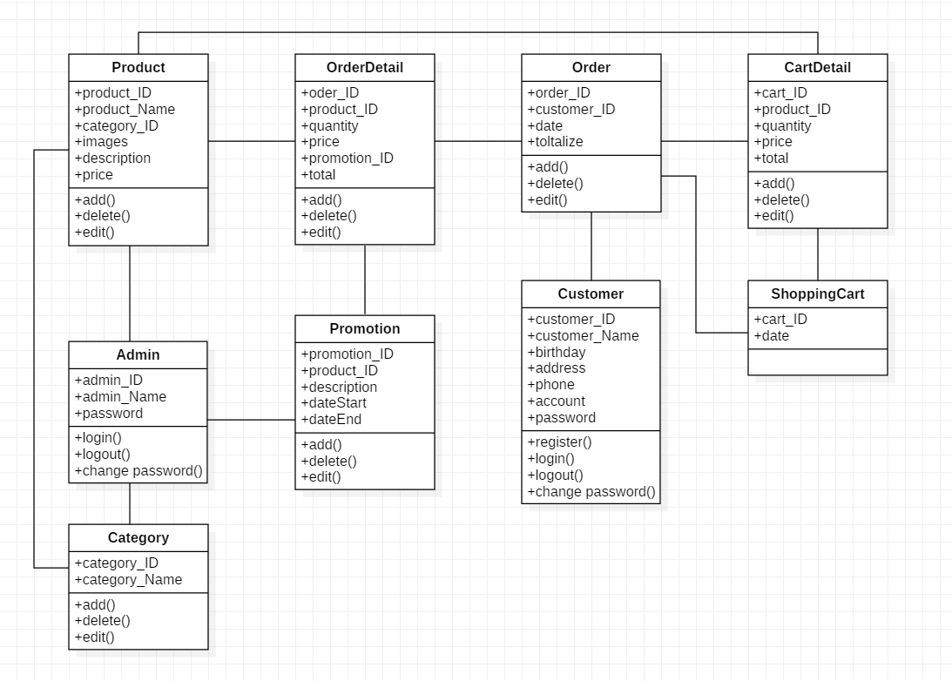

**- Product:** Lớp sản phẩm chứa các thông tin về sản phẩm như mã sản phẩm, tên sản phẩm, mã loại, hình ảnh, giá bán, mô tả và bao gồm các phương thức thêm, xoá, sửa của sản phẩm đó.

**- Category:** Lớp loại sản phẩm bao gồm các thuộc tính mã loại, tên loại và các phương thức thêm, xoá, sửa

- **Promotion:** Lớp khuyến mãi bao gồm các thuộc tính mã khuyến mãi, mã sản phẩm, mo tả, ngày bắt đầu, ngày kết thúc và các phương thức thêm, xoá, sửa khuyến mãi.

**- Order:** Lớp đơn đặt hàng bao gồm các thuộc tính mã đơn, mã khách hàng, ngày đặt, tổng tiền và các phương thức thêm, xoá, sửa.

**- OrderDetail:** Lớp chi tiết đơn đặt hàng bao gồm các thuộc tính mã đơn, mã sản phẩm, số lượng, đơn giá, mã khuyến mãi, thành tiền và các phương thức thêm, xoá, sửa.

**- Customer:** Lớp khách hàng bao gồm các thuộc tính mã khách hàng, tên, ngày sinh, địa chỉ, số phone, tài khoản, mật khẩu và các phương thức đăng nhập, đăng xuất, đổi mật khẩu.

**- Admin:** Lớp người quản trị website bao gồm thuộc tính mã admin, tên admin, mật khẩu vad các phương thức đăng nhập, đăng xuất, đổi mật khẩu.

**- ShoppingCart:** Lớp giỏ hàng bao gồm mã, ngày tạo và các phương thức thêm, xoá, sửa.

- **CartDetail:** Lớp chi tiết giỏ hàng mã giỏ, mã sản phẩm số lượng, giá bán, thành tiền và các phương thức thêm, xoá, sửa.

**CHƯƠNG 3: DEMO WEBSITE BÁN ĐIỆN THOẠI DI ĐỘNG**

* 1. **Giao diện người dùng**

* **Trang chủ:** localhost:8080/shop/index.jsp

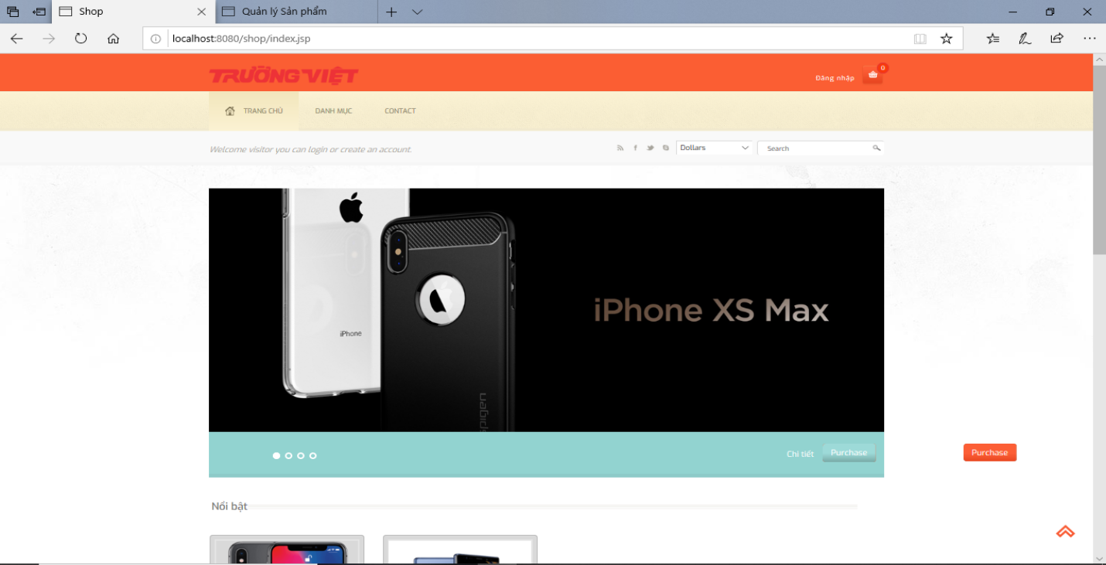

* Danh mục sản phẩm

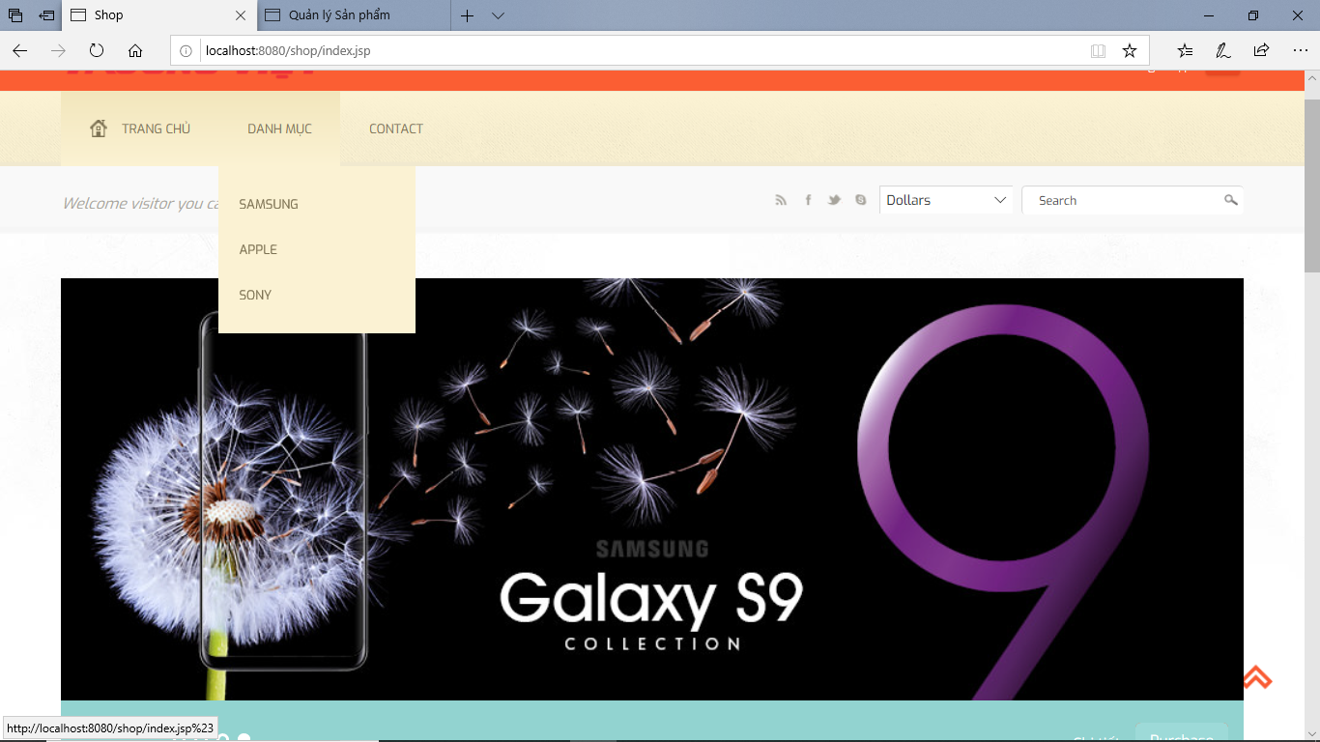

* Trang danh sách sản phẩm theo danh mục

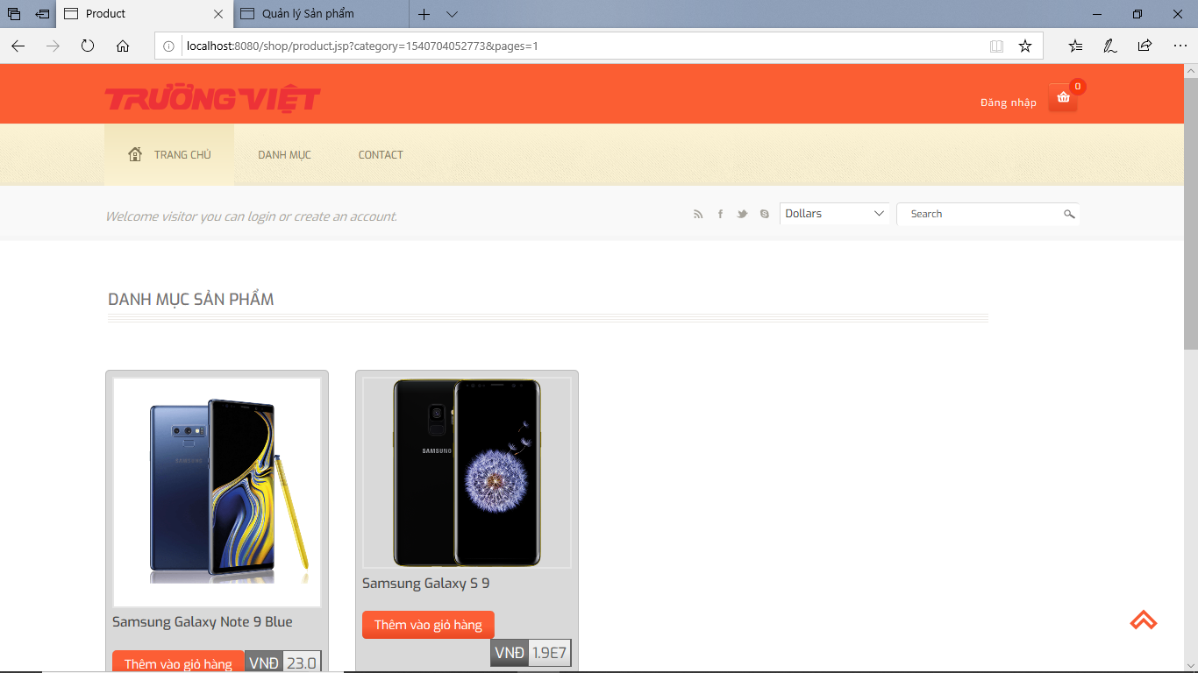

* Xem chi tiết sản phẩm

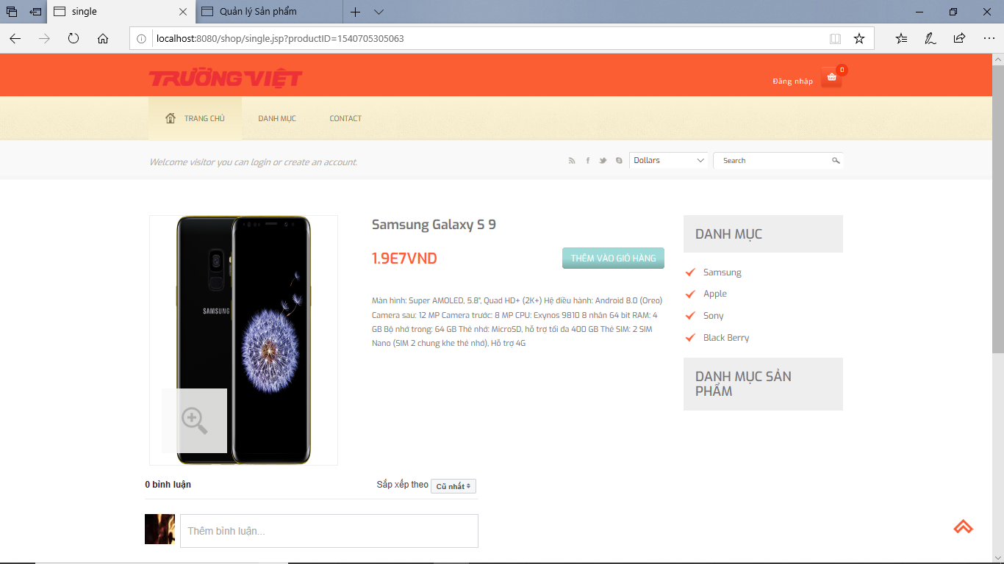

* Thêm sản phẩm vào giỏ hàng

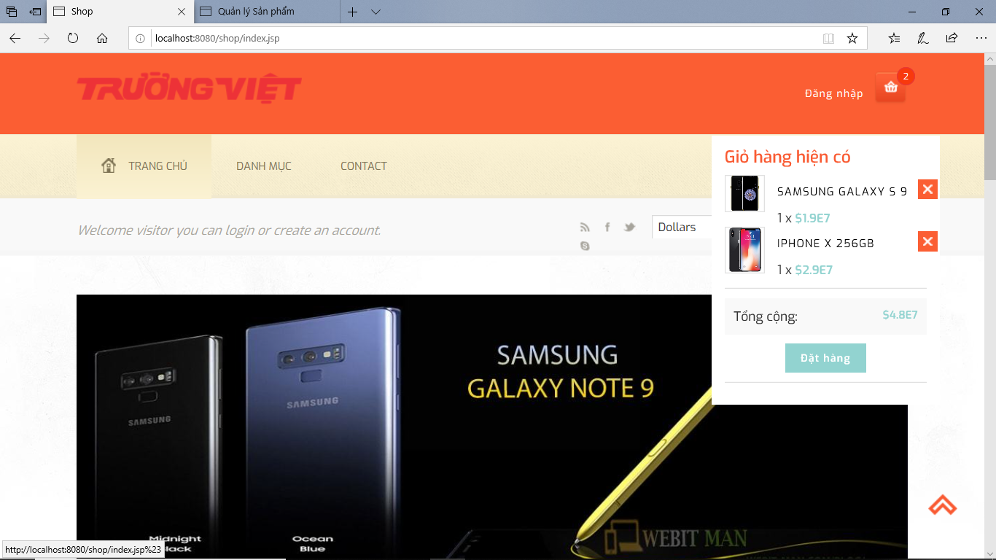

* Form đăng nhập

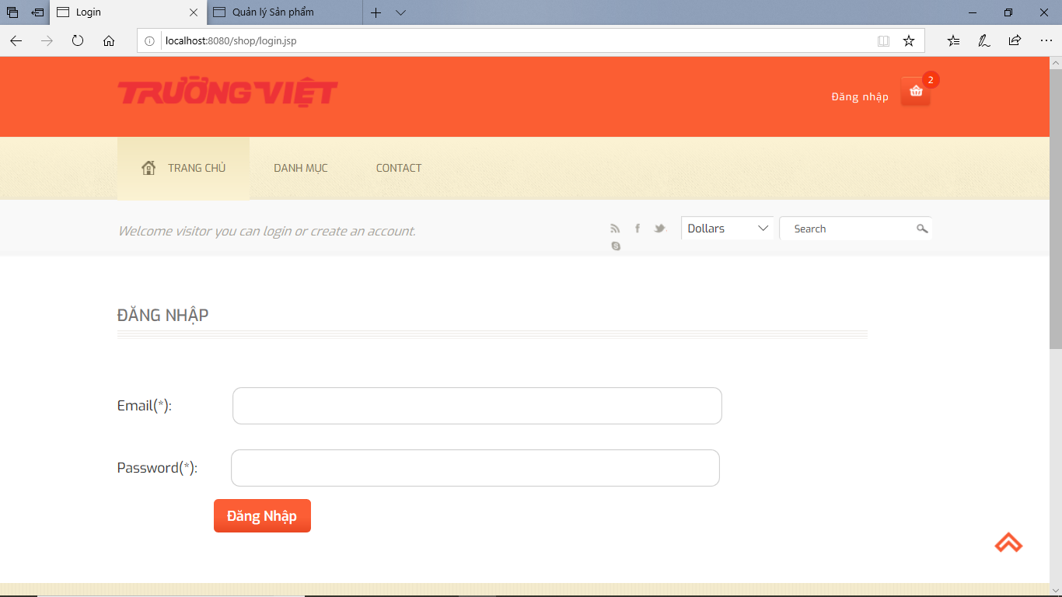

* Nhập thông tin đăng nhập trước khi đặt hàng

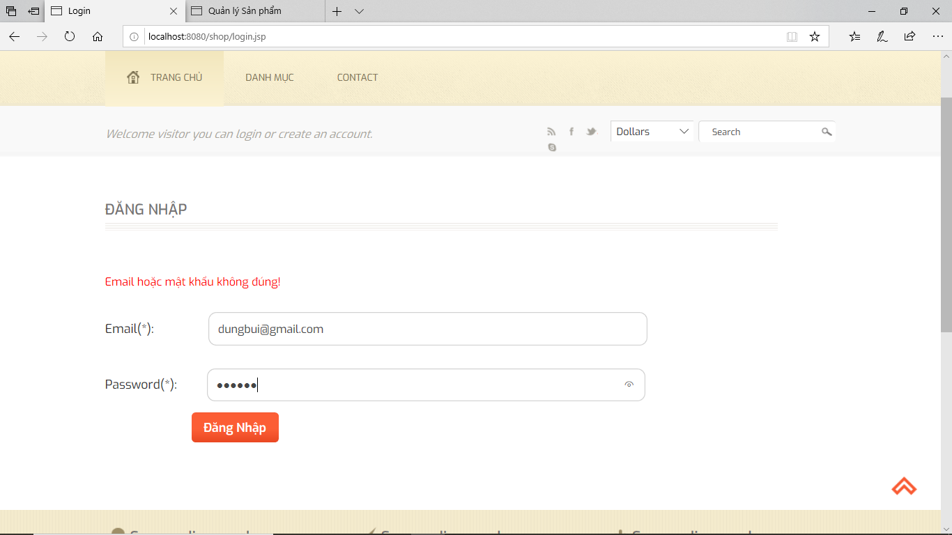

* Chọn đặt hàng

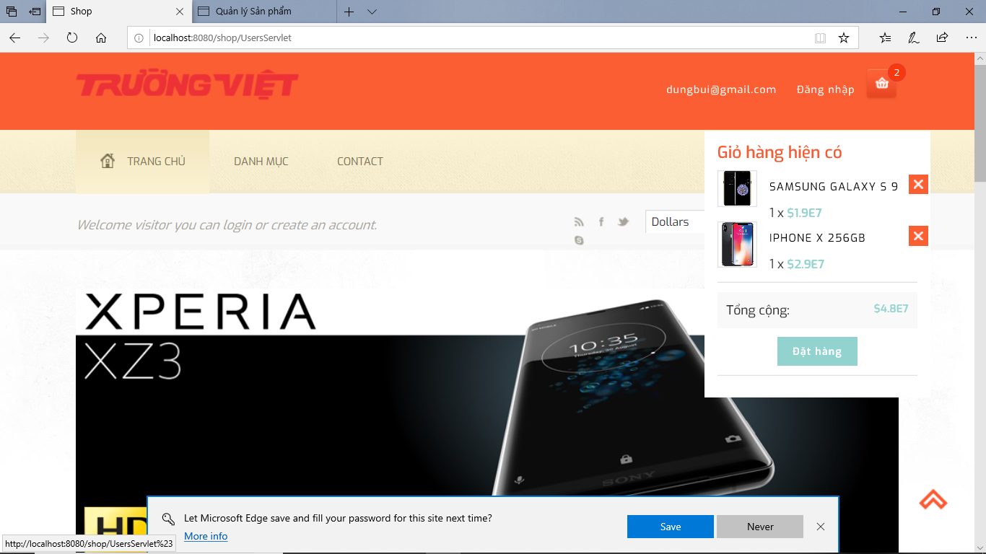

* Nhập thông tin đặt hàng

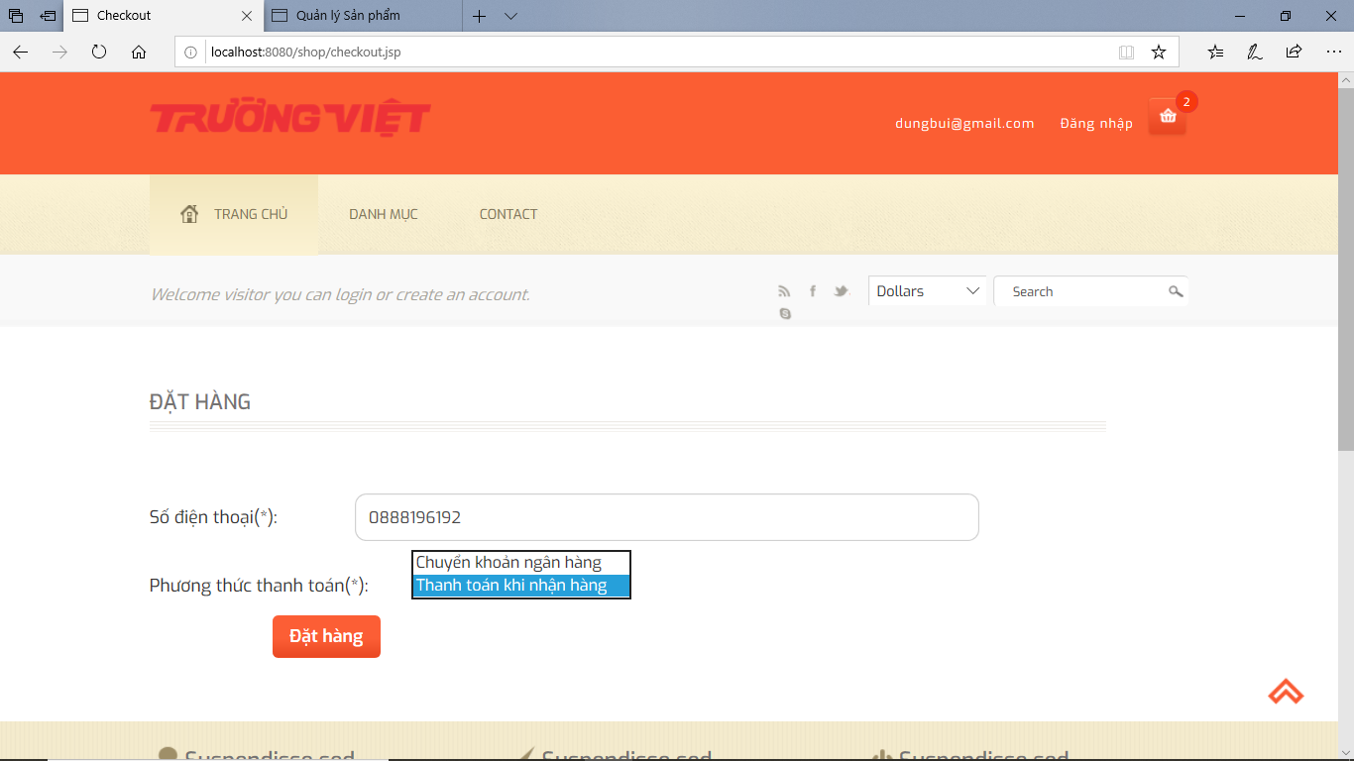

* Đặt hàng thành công

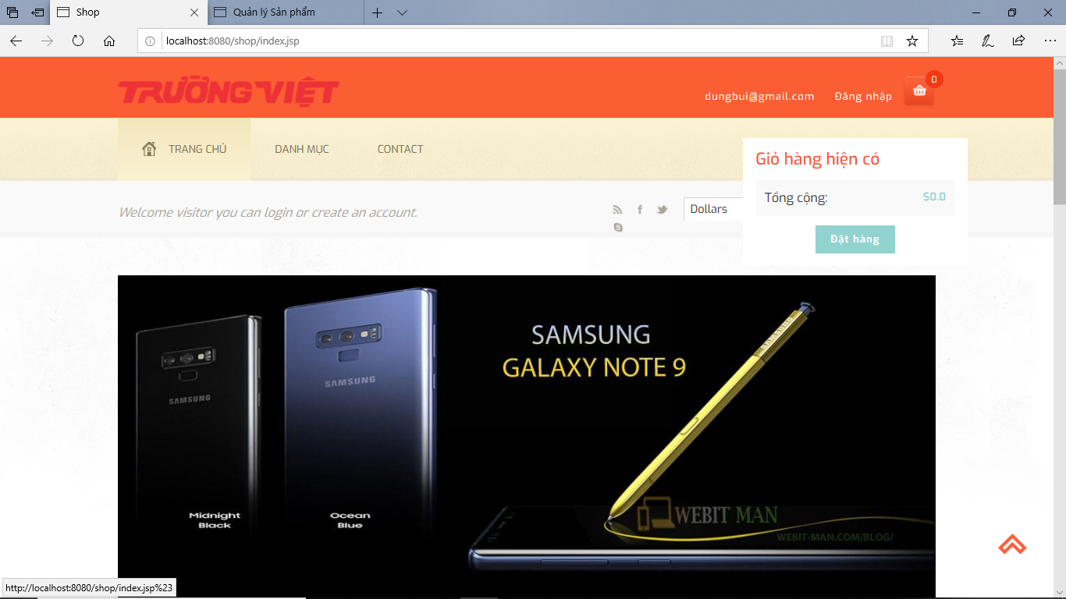

* Cơ sở dữ liệu khi order thành công

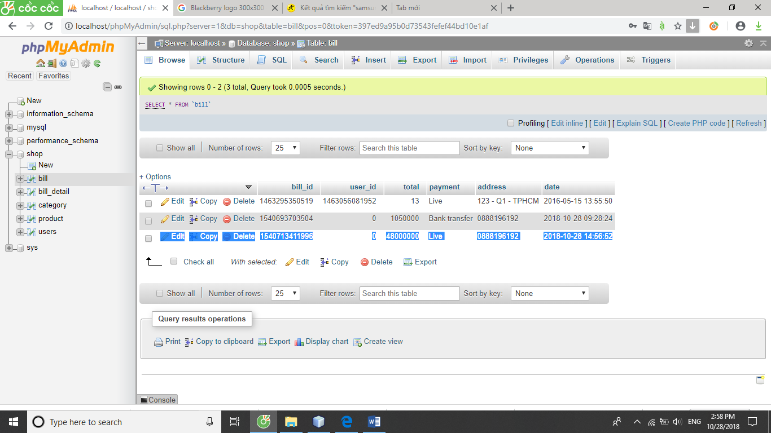

* 1. **Giao diện người quản trị**

Đăng nhập thành công chuyển sang trang : <http://localhost:8080/shop/Admin/adminindex.jsp>

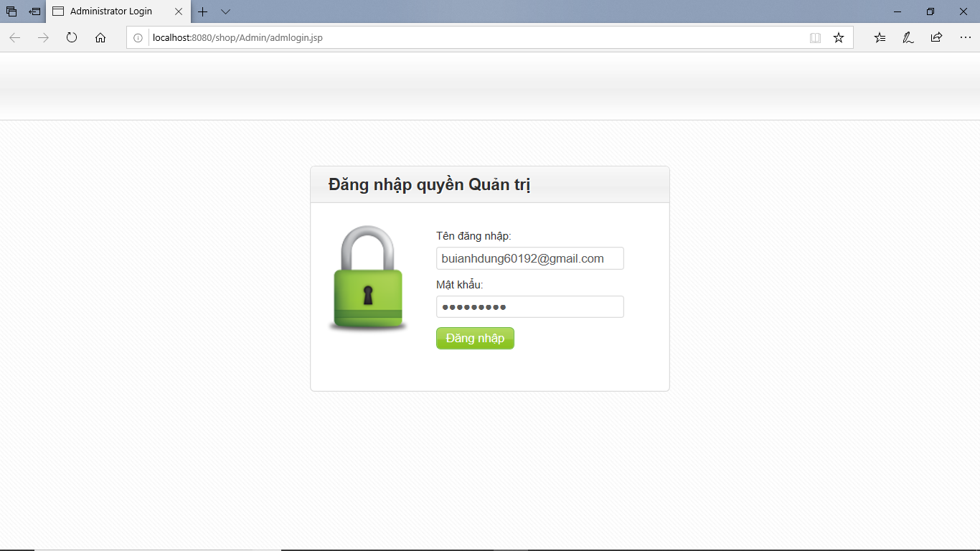

* Trang quản lý danh mục

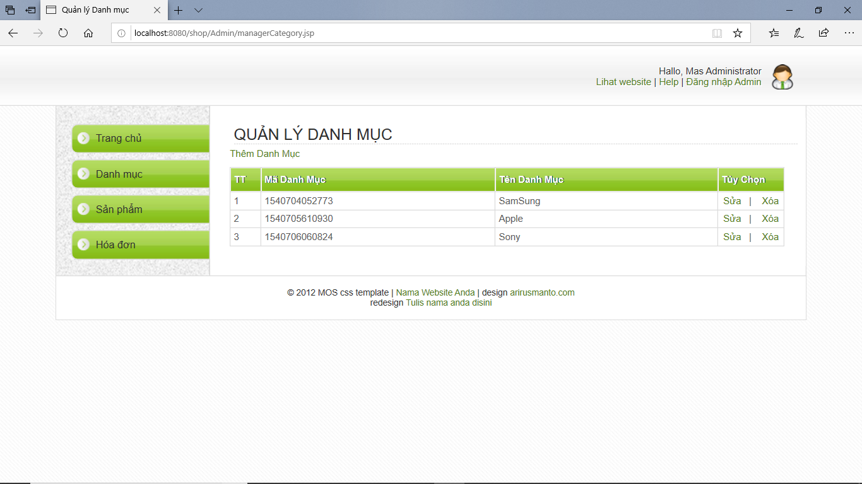

* Trang thêm danh mục

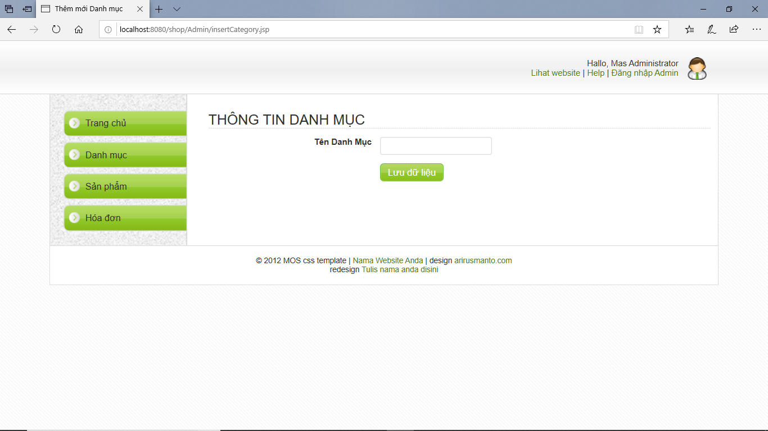

* Trang sửa danh mục

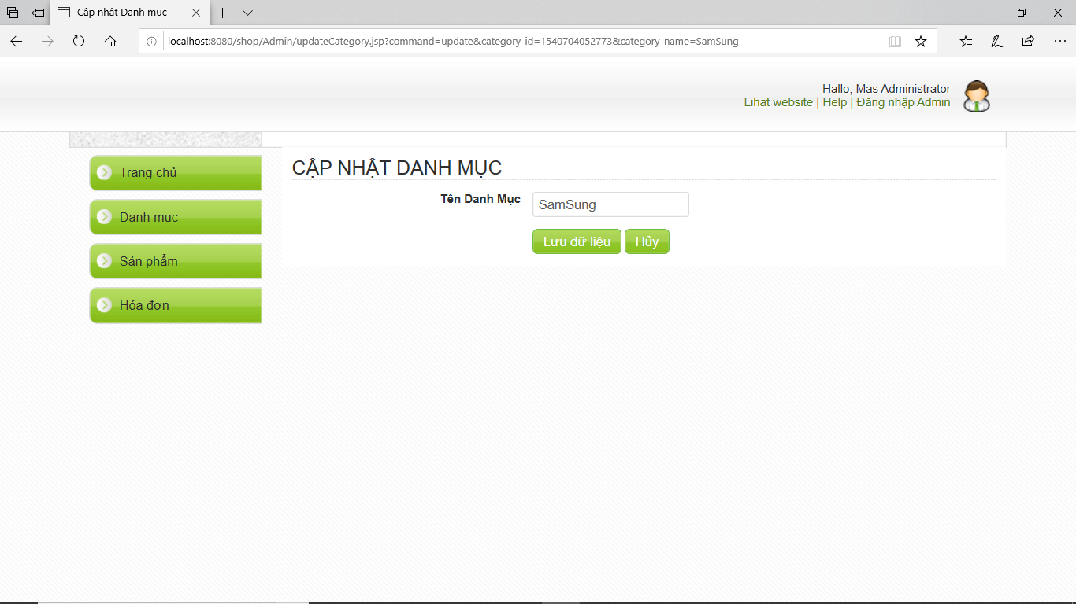

* Trang quản lý sản phẩm

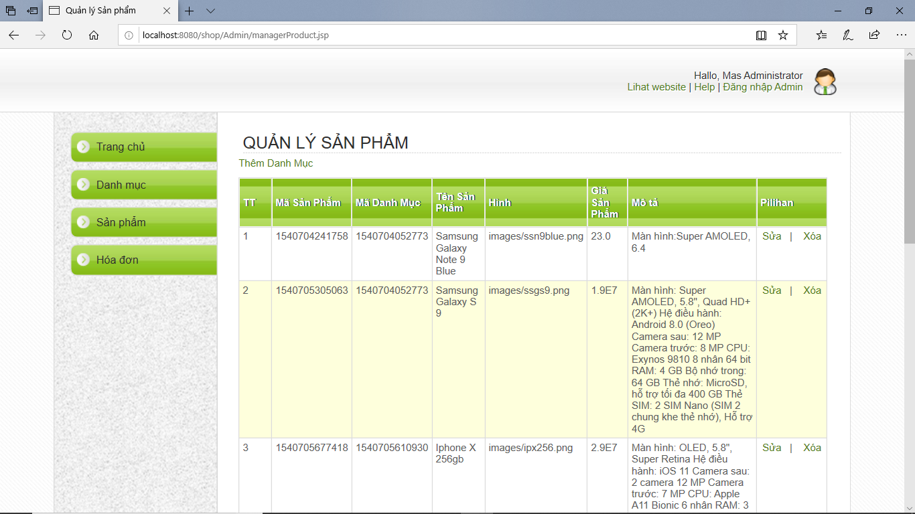

* Trang thêm sản phẩm

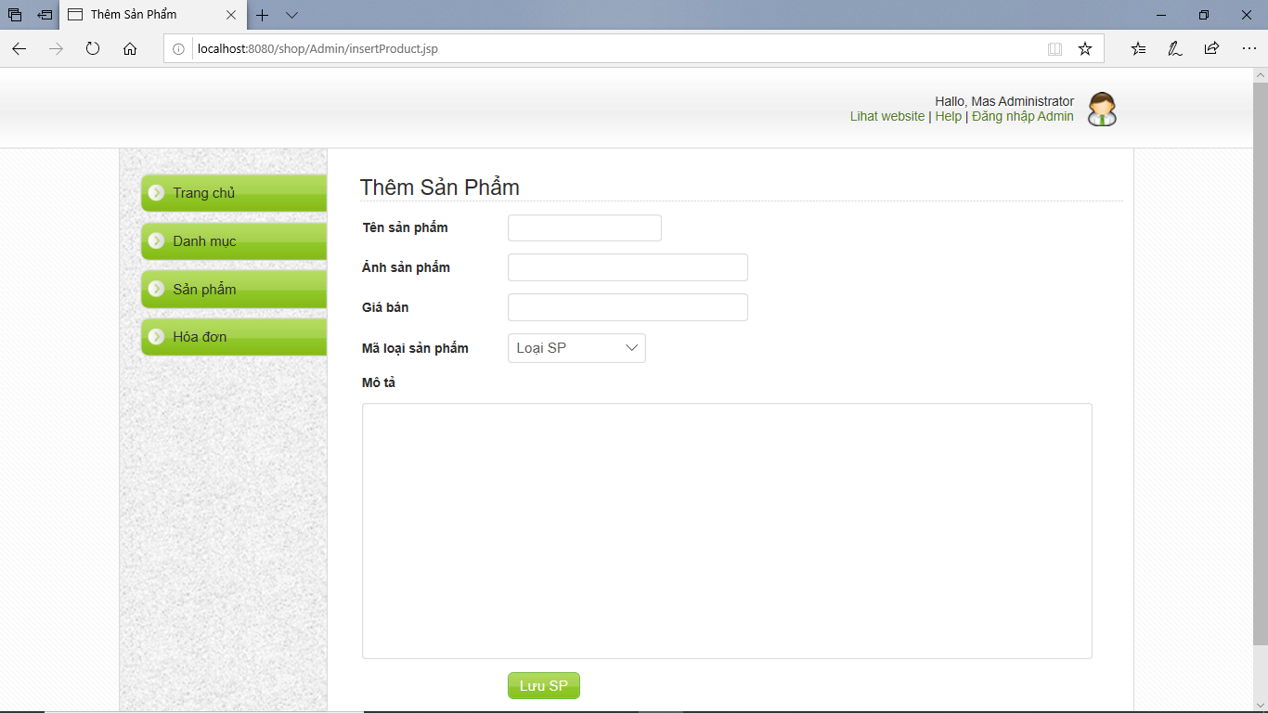

* Trang sửa sản phẩm

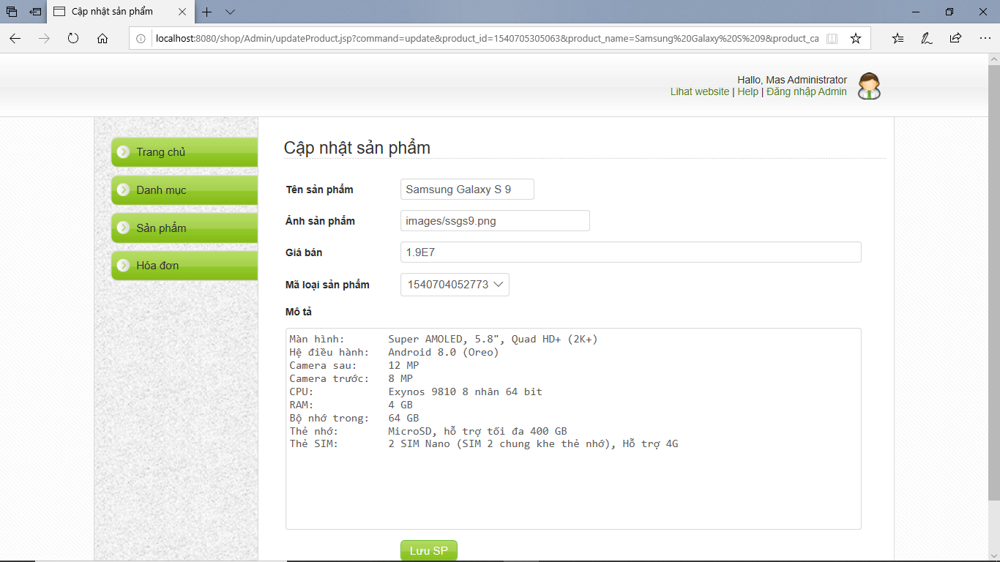

* Trang quản lý hoá đơn

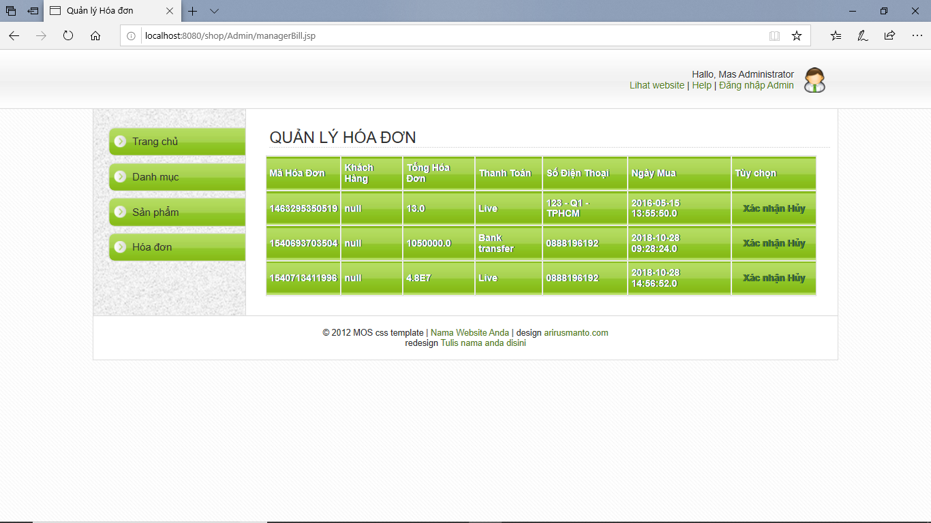

**KẾT LUẬN**

Qua quá trình tìm hiểuphân tích thiết kế và hoàn thiện đồ án, chúng em đã nghiệm ra được nhiều điều bổ ích, cũng như học thêm được những kiến thức mới cho bản thân và đặc biệt là áp dụng được những kiến thức đã học vào thực tế cuộc sống. Biết sử dụng phương pháp phân tích thiết kế theo hướng đối tượng để tạo nên phần mềm, biết áp dụng HTML, CSS, Javascript để tạo giao diện website, biết lập trình web bằng ngôn ngữ lập trình Java và biết sử dụng cơ sở dữ liệu Mysql để lưu trữ. Mặt dù đã cố gắng tìm tòi, học hỏi bằng nhiều phương pháp để hoàn thành đồ án, xong với sự hiểu biết còn có hạn và thời gian không cho phép nên đồ án chỉ dừng lại ở mức demo chạy thử nghiệm chứ chưa thể áp dụng vào thực tiễn. Nhóm chúng em rất mong nhận được sự đóng góp ý kiến của các thầy cô và các bạn để đồ án của chúng em được hoàn thiện hơn, hướng đến xây dựng một website hoàn chỉnh và áp dụng vào thực tế.

**TÀI LIỆU THAM KHẢO**

- Bài giảng Phân & tích thiết kế hướng đối tượng của thầy Dương Thành Phết.

- Lập trình web JSP & Servlet của kenhlaptrinh.net.

- Tài liệu Lập trình Java của Th.S Dương Thành Phết.

- Video dạy Phân tích thiết kế trên youtube/chanel.

- HTML, CSS, JavaScript, jQuery, Mysql trên webcoban.vn.